โครงการส่งเสริมการปลูกไม้เศรษฐกิจในพื้นที่ลุ่มน้ำชั้น 3, 4 และ 5
ก่อนมติคณะรัฐมนตรี เมื่อวันที่ 30 มิถุนายน 2541
แผนงานยุทธศาสตร์สร้างการเติบโตอย่างยั่งยืน อนุรักษ์ ฟื้นฟู และป้องกันการทำลายทรัพยากรธรรมชาติ
ผลผลิต โครงการป้องกันรักษาป่า พัฒนา และเพิ่มพื้นที่สีเขียว
กิจกรรมหลัก ส่งเสริมการปลูกไม้เศรษฐกิจแบบครบวงจร
กิจกรรม โครงการส่งเสริมการปลูกไม้โตเร็วเพื่ออุตสาหกรรม
โครงการส่งเสริมการปลูกไม้เศรษฐกิจในพื้นที่ลุ่มน้ำชั้น 3, 4 และ 5 ก่อนมติคณะรัฐมนตรี เมื่อวันที่ 30 มิถุนายน 2541
1. หลักการและเหตุผล
ตามยุทธศาสตร์ชาติ 20 ปี (พ.ศ. 2561 – 2580) ยุทธศาสตร์ที่ 5 ด้านการสร้างการเติบโต บนคุณภาพชีวิตที่เป็นมิตรกับสิ่งแวดล้อม ประเด็นยุทธศาสตร์ที่ 1 สร้างการเติบโตอย่างยั่งยืนบนสังคมเศรษฐกิจสีเขียวซึ่งส่งเสริมการปลูกป่าเศรษฐกิจและอุตสาหกรรมจากป่าปลูกแบบครบวงจร และแผนแม่บทแห่งชาติภายใต้ยุทธศาสตร์ชาติ ประเด็นที่ 18 การเติบโตอย่างยั่งยืน กำหนดพื้นที่ป่าไม้และพื้นที่สีเขียว ไม่น้อยกว่าร้อยละ 55 ของพื้นที่ประเทศ โดยมีพื้นที่ป่าเศรษฐกิจเพื่อการใช้ประโยชน์ ร้อยละ 15 ซึ่งตามที่กรมป่าไม้ได้แก้ไขปัญหาราษฎรอยู่อาศัยทำกินในพื้นที่ป่าสงวนแห่งชาติตามมติคณะรัฐมนตรี เมื่อวันที่
30 มิถุนายน 2541 เรื่อง การแก้ไขปัญหาที่ดินในพื้นที่ป่าไม้ โดยการสำรวจรังวัดแปลงที่ดินของราษฎร ที่อยู่อาศัยทำกินมาอย่างต่อเนื่องจนถึงปัจจุบัน ตามที่ปรากฏร่องรอยการทำประโยชน์ในภาพถ่ายทางอากาศสี (Ortho Photo) ปี 2545 หากเป็นพื้นที่ลุ่มน้ำชั้น 3 , 4 และ 5 ในส่วนที่สามารถอนุญาตได้ กรมป่าไม้ก็จะพิจารณาอนุญาตตามกฎหมายว่าด้วยป่าสงวนแห่งชาติ ซึ่งปัจจุบันได้นำไปดำเนินการจัดที่ดินทำกินให้ชุมชนตามนโยบายรัฐบาล ภายใต้คณะกรรมการนโยบายที่ดินแห่งชาติ (คทช.) โดยการอนุญาตตามมาตรา 16 แห่งพระราชบัญญัติป่าสงวนแห่งชาติ พ.ศ. 2507 ให้ผู้ว่าราชการจังหวัดนำไปจัดที่ดินให้ราษฎรในลักษณะแปลงรวม และเป็นการถือปฏิบัติตามแนวทางการดำเนินงานตามกรอบมาตรการแก้ไขปัญหาการอยู่อาศัยและทำกินในพื้นที่
ป่าสงวนแห่งชาติ มติคณะรัฐนมตรี เมื่อวันที่ 26 พฤศจิกายน 2561
ดังนั้น เพื่อให้การขับเคลื่อนการดำเนินงานตามยุทธศาสตร์ดังกล่าวบรรลุผลสำเร็จ เป็นไปตามเป้าหมายของนโยบายที่รัฐบาลกำหนด กรมป่าไม้ จึงได้จัดทำโครงการส่งเสริมการปลูกไม้เศรษฐกิจในพื้นที่
ลุ่มน้ำชั้น 3, 4 และ 5 ก่อนมติคณะรัฐมนตรี เมื่อวันที่ 30 มิถุนายน 2541 เพื่อส่งเสริมให้เกษตรกรในพื้นที่เป้าหมายปลูกไม้เศรษฐกิจเพิ่มรายได้ ซึ่งเป็นการสนับสนุนให้มีการใช้ประโยชน์ที่ดินอย่างเต็มศักยภาพ นอกจากนี้ยังเป็นการเพิ่มความหลากหลายของระบบนิเวศในพื้นที่ ก่อให้เกิดการใช้ประโยชน์ทรัพยากรธรรมชาติอย่างยั่งยืน ซึ่งเป็นแนวทางหนึ่งในการสนับสนุนการอนุรักษ์ ฟื้นฟูทรัพยากรธรรมชาติและสิ่งแวดล้อม รวมถึงการพัฒนาคุณภาพชีวิตทั้งในด้านเศรษฐกิจและสังคมควบคู่ไปด้วยกัน
2. วัตถุประสงค์ของโครงการ
2.1 เพื่อเป็นการส่งเสริมการเพิ่มรายได้ให้เกษตรกรในพื้นที่ที่ได้รับอนุญาตให้มีรายได้จากการปลูกไม้เศรษฐกิจ
2.2 เพื่อเพิ่มพื้นที่ป่าเศรษฐกิจของประเทศ
2.3 เพื่อสนับสนุนธุรกิจที่ใช้ไม้เป็นวัตถุดิบให้มีแหล่งผลิตไม้อย่างยั่งยืน
3. เป้าหมาย/ตัวชี้วัด
จำนวนพื้นที่ที่เข้าร่วมโครงการ 3,260 ไร่

-2-
4. คุณสมบัติของผู้เข้าร่วมโครงการ
4.1 เป็นบุคคลธรรมดา บรรลุนิติภาวะ และต้องไม่เป็นบุคคลล้มละลาย
4.2 มีสัญชาติไทย
4.3 เป็นผู้มีสิทธิใช้ประโยชน์ในที่ดินโครงการจัดที่ดินทำกินให้ชุมชนตามนโยบายรัฐบาล ภายใต้คณะกรรมการนโยบายที่ดินแห่งชาติ (คทช.) ซึ่งเป็นพื้นที่ป่าสงวนแห่งชาติลุ่มน้ำชั้น 3,4 และ 5 ก่อนมติคณะรัฐมนตรี เมื่อวันที่ 30 มิถุนายน 2541 ที่มีสมุดประจำตัวผู้ได้รับการคัดเลือกให้ทำกินในชุมชน
ตามนโยบายรัฐบาลในลักษณะแปลงรวม หรือมีชื่ออยู่ในบัญชีรายชื่อราษฎรที่คณะอนุกรรมการนโยบายที่ดินจังหวัด (คทช. จังหวัด) มีมติเห็นชอบและรับรองรายชื่อให้เป็นผู้ได้รับการจัดที่ดินทำกิน
5. หลักเกณฑ์การเข้าร่วมโครงการ
5.1 ที่ดินที่เข้าร่วมโครงการต้องเป็นพื้นที่ที่ได้รับอนุญาตถูกต้องตามกฎหมายในโครงการจัดที่ดิน
ทำกินให้ชุมชนตามนโยบายรัฐบาล ภายใต้คณะกรรมการนโยบายที่ดินแห่งชาติ (คทช.) ซึ่งเป็นพื้นที่
ป่าสงวนแห่งชาติลุ่มน้ำชั้น 3 , 4 และ 5 ก่อนมติคณะรัฐมนตรี เมื่อวันที่ 30 มิถุนายน 2541
5.2 ที่ดินที่เข้าร่วมโครงการต้องมีขนาดเนื้อที่ตั้งแต่ 1 ไร่ ขึ้นไป แต่ไม่เกิน 20 ไร่ต่อราย
5.3 ที่ดินที่เข้าร่วมโครงการ หากเคยได้รับการสนับสนุนตามโครงการอื่นๆ ขอกรมป่าไม้
ต้องสิ้นสุดการสนับสนุนมาแล้วไม่น้อยกว่า 2 ปี ก่อนวันที่ยื่นคำขอเข้าร่วมโครงการ
5.4 การปลูกต้นไม้ในพื้นที่ที่เข้าร่วมโครงการ กรมป่าไม้ได้กำหนดชนิดไม้ที่ปลูกตามบัญชีรายชื่อพรรณไม้โครงการส่งเสริมการปลูกไม้เศรษฐกิจในพื้นที่ลุ่มน้ำชั้น 3, 4 และ 5 ก่อนมติคณะรัฐมนตรี เมื่อวันที่ 30 มิถุนายน 2541 จำนวน 225 ต้น/ไร่ แบ่งเป็นชนิดไม้โตเร็ว 200 ต้น และชนิดไม้โตช้า 25 ต้น ทั้งนี้
หากผู้เข้าร่วมโครงการประสงค์จะปลูกไม้ชนิดอื่นที่ไม่ได้อยู่ในบัญชี ให้รายงานกรมป่าไม้เพื่อพิจารณาให้ความเห็นชอบก่อนดำเนินการ
6. กิจกรรมและแนวทางปฏิบัติ
6.1 การแต่งตั้งเจ้าหน้าที่รับผิดชอบกิจกรรม
สำนักจัดการทรัพยากรป่าไม้ท้องที่แต่งตั้งเจ้าหน้าที่ปฏิบัติงานเป็นเจ้าหน้าที่ส่งเสริมด้านป่าไม้รับผิดชอบโครงการส่งเสริมการปลูกไม้เศรษฐกิจในพื้นที่ลุ่มน้ำชั้น 3, 4 และ 5 ก่อนมติคณะรัฐมนตรี เมื่อวันที่ 30 มิถุนายน 2541 แล้วรายงานให้กรมป่าไม้ทราบ
6.2 การประชาสัมพันธ์และรับเกษตรกรเข้าร่วมโครงการ
ประชาสัมพันธ์ให้เกษตรกรในพื้นที่เป้าหมายรับทราบและเข้าใจถึงวัตถุประสงค์
และหลักเกณฑ์ ของโครงการส่งเสริมการปลูกไม้เศรษฐกิจในพื้นที่ลุ่มน้ำชั้น 3, 4 และ 5 ก่อนมติคณะรัฐมนตรี
เมื่อวันที่ 30 มิถุนายน 2541 อย่างชัดเจน ก่อนรับเกษตรกรเข้าร่วมโครงการ ดังนี้
1) การสนับสนุนจากภาครัฐ
1.1) สนับสนุนกล้าไม้คุณภาพ จำนวนไร่ละ 225 ต้น แบ่งเป็นชนิดไม้โตเร็ว 200 ต้น
และชนิดไม้โตช้า 25 ต้น
1.2) สนับสนุนเงินทุนแก่เกษตรกร ไร่ละ 3,000 บาท (สามพันบาทถ้วน) โดยแบ่งจ่าย 3 ปี ตามหลักเกณฑ์ดังต่อไปนี้

-3-
(1) ปีที่ 1 จ่ายไร่ละ 1,500 บาท โดยปลูกต้นไม้ 225 ต้น/ไร่ และเมื่อสำนักจัดการทรัพยากรป่าไม้ตรวจสอบผลการปลูกต้นไม้ตามโครงการถูกต้องเรียบร้อยแล้ว ต้องมีจำนวนต้นไม้ที่ปลูกอัตราการรอดตายเฉลี่ยร้อยละ 90 ขึ้นไปของจำนวนต้นไม้ที่ปลูกในพื้นที่ที่เข้าร่วมโครงการ
(2) ปีที่ 2 จ่ายไร่ละ 800 บาท เมื่อสำนักจัดการทรัพยากรป่าไม้ตรวจสอบผลการบำรุงรักษาต้นไม้ปีที่ 2 และมีจำนวนต้นไม้ที่ปลูกอัตราการรอดตายเฉลี่ยร้อยละ 90 ของจำนวนต้นไม้ที่ปลูก
ในพื้นที่ที่เข้าร่วมโครงการ
(3) ปีที่ 3 จ่ายไร่ละ 700 บาท เมื่อสำนักจัดการทรัพยากรป่าไม้ตรวจสอบผลการบำรุงรักษาต้นไม้ปีที่ 3 และมีจำนวนต้นไม้ที่ปลูกอัตราการรอดตายเฉลี่ยร้อยละ 90 ของจำนวนต้นไม้ที่ปลูก
ในพื้นที่ที่เข้าร่วมโครงการ
2) การจัดเตรียมกล้าไม้และรูปแบบการปลูก
2.1) สำนักจัดการทรัพยากรป่าไม้ พิจารณาดำเนินการจัดเตรียมกล้าไม้ตามระเบียบการ
ใช้จ่ายงบลงทุน ค่าครุภัณฑ์ ที่ดินและสิ่งก่อสร้าง ตามจำนวนที่ปรากฏในแผนปฏิบัติงานในอัตรา 225 ต้น/ไร่ แบ่งเป็นชนิดไม้โตเร็ว 200 ต้น และชนิดไม้โตช้า 25 ต้น โดยชนิดไม้ให้พิจารณาจากบัญชีรายชื่อพรรณไม้โครงการส่งเสริมการปลูกไม้เศรษฐกิจในพื้นที่ลุ่มน้ำชั้น 3, 4 และ 5 ก่อนมติคณะรัฐมนตรี เมื่อวันที่ 30 มิถุนายน 2541 ที่เหมาะสมกับสภาพพื้นที่ปลูกและตรงตามความต้องการของผู้เข้าร่วมโครงการ พร้อมนัดหมายรับกล้าไม้ปลูกทันตามฤดูกาล
2.2) จัดทำพิกัดสถานที่เพาะชำกล้าไม้หรือที่พักกล้าไม้เพื่อการติดตามและประเมินผล
2.3) ให้จัดทำรายงานผลการจัดเตรียมกล้าไม้ และการแจกจ่ายกล้าไม้ให้ผู้ร่วมโครงการ แล้วรายงานให้กรมป่าไม้ทราบตามแบบฟอร์มและเวลาที่กำหนด
2.4) เจ้าหน้าที่ส่งเสริมด้านป่าไม้กับผู้เข้าร่วมโครงการ ร่วมกันพิจารณาวางแผนรูปแบบการปลูกต้นไม้ในพื้นที่ ซึ่งสามารถประยุกต์ตามรูปแบบที่แนะนำจากหนังสือคู่มือพรรณไม้ที่แนะนำปลูกในพื้นที่ คทช. ที่สำนักวิจัยและพัฒนาการป่าไม้ กรมป่าไม้ ได้จัดทำรูปแบบการปลูกต้นไม้ที่เหมาะสมในพื้นที่ลุ่มน้ำ
ชั้น 3, 4 และ 5 ก่อนมติคณะรัฐมนตรี เมื่อวันที่ 30 มิถุนายน 2541 จำนวน 2 รูปแบบ มีรายละเอียดตามภาพด้านล่าง หรือเจ้าหน้าที่จะพิจารณาแนะนำให้ตรงกับความต้องการของผู้เข้าร่วมโครงการ โดยคำนึงถึงความเหมาะสมกับสภาพพื้นที่และหลักวิชาการเป็นหลักในการปฏิบัติ
3) การเข้าร่วมโครงการ
3.1) ให้ผู้มีความประสงค์จะเข้าร่วมโครงการ ยื่นคำขอที่สำนักจัดการทรัพยากรป่าไม้
ตามแบบ คทช.1 พร้อมด้วยหลักฐานที่กำหนด
3.2) เมื่อได้รับคำขอ ให้เจ้าหน้าที่ทำการตรวจสอบคำขอและเอกสารประกอบคำขอ
ให้ครบถ้วน แล้วลงทะเบียนรับคำขอตามแบบ คทช.2 โดยให้เรียงลำดับก่อนหลังตามวันและเวลาที่รับเอกสารไว้เป็นหลักฐาน
3.3) เมื่อเจ้าหน้าที่ตรวจสอบคำขอพร้อมเอกสารประกอบคำขอให้ถูกต้องตามหลักเกณฑ์และคุณสมบัติของผู้ยื่นคำขอว่าถูกต้องครบถ้วนแล้ว ให้รายงานผู้อำนวยการสำนักจัดการทรัพยากรป่าไม้ทราบ และพิจารณา สั่งให้เจ้าหน้าที่ออกไปตรวจสอบและทำรายงานเกี่ยวกับสถานที่ตั้ง ขนาด และสภาพ
ความเหมาะสมของที่ดินตามแบบ คทช.3 พร้อมความเห็นเสนอผู้อำนวยการสำนักจัดการทรัพยากรป่าไม้
ให้แล้วเสร็จภายในระยะเวลาไม่เกิน 15 วัน นับแต่วันที่ผู้อำนวยการสำนักจัดการทรัพยากรป่าไม้ มีคำสั่งท้ายแบบ คทช.1

-4-
3.4) เมื่อได้รับรายงานผลการตรวจสอบของเจ้าหน้าที่แล้ว ให้ผู้อำนวยการสำนักจัดการทรัพยากรป่าไม้ พิจารณาสั่งรับหรือไม่รับเข้าร่วมโครงการ
กรณีสั่งรับให้ผู้อำนวยการสำนักจัดการทรัพยากรป่าไม้ ออกหนังสือรับรองการขึ้นทะเบียนเข้าร่วมโครงการ ตามแบบ คทช.4 มอบให้ผู้เข้าร่วมโครงการ สำหรับสำเนาคู่ฉบับเก็บไว้เป็นหลักฐานที่สำนักจัดการทรัพยากรป่าไม้ท้องที่
กรณีสั่งไม่รับเข้าร่วมโครงการ ให้ผู้อำนวยการสำนักจัดการทรัพยากรป่าไม้แจ้งเป็นหนังสือ พร้อมเหตุผลการสั่งไม่รับเข้าร่วมโครงการให้ผู้ยื่นคำขอทราบ ภายในระยะเวลาไม่เกิน 7 วัน
นับแต่วันที่ผู้อำนวยการสำนักจัดการทรัพยากรป่าไม้พิจารณาแล้วเสร็จ
3.5) ให้สำนักจัดการทรัพยากรป่าไม้ สรุปผลการออกหนังสือรับรองขึ้นทะเบียนการเข้าร่วมโครงการ ตามแบบ คทช.5 รายงานให้กรมป่าไม้ทราบ ภายในวันที่ 5 ของทุกเดือน และหากมีการเปลี่ยนแปลงผู้เข้าร่วมโครงการให้แจ้งกรมป่าไม้ทราบทันที
4) ขั้นตอนการส่งเสริมและสนับสนุนผู้เข้าร่วมโครงการ
4.1) เมื่อผู้เข้าร่วมโครงการได้รับหนังสือรับรองขึ้นทะเบียนเข้าร่วมโครงการเรียบร้อยแล้ว เจ้าหน้าที่รับผิดชอบโครงการติดตามให้คำแนะนำทางวิชาการและกำกับให้ผู้เข้าร่วมโครงการดำเนินการตามหลักเกณฑ์ที่กำหนด ตลอดจนดำเนินการรับรองการปลูกและบำรุงรักษาต้นไม้ เพื่อเบิกจ่ายเงินสนับสนุนแก่ผู้เข้าร่วมโครงการ รวมถึงให้คำปรึกษาด้านตลาดไม้และการสร้างเครือข่ายผู้ปลูกสวนป่าในอนาคต
4.2) เมื่อผู้เข้าร่วมโครงการดำเนินการปลูกหรือบำรุงรักษาต้นไม้ตามหลักเกณฑ์ที่กำหนดแล้ว ให้จัดทำป้ายประจำแปลงปลูกป่า ตามรูปแบบที่กรมป่าไม้กำหนด (ตามเงื่อนไขแนบท้ายหนังสือรับรองการขึ้นทะเบียนเข้าร่วมโครงการ) และแจ้งผลการดำเนินงานปลูกหรือบำรุงรักษาต้นไม้ตามแบบ คทช.6
ต่อผู้อำนวยการสำนักจัดการทรัพยากรป่าไม้
4.3) เมื่อได้รับแจ้งผลการดำเนินงานจากผู้เข้าร่วมโครงการแล้ว ให้ผู้อำนวยการสำนักจัดการทรัพยากรป่าไม้ ดำเนินการดังนี้
(1) แต่งตั้งคณะกรรมการตรวจรับรองผลการดำเนินงาน จำนวน 3 นาย โดยมีข้าราชการระดับปฏิบัติการขึ้นไปอย่างน้อย 1 นาย
(2) ให้ผู้อำนวยการสำนักจัดการทรัพยากรป่าไม้ ทำหนังสือเรียนเชิญ ผู้มีความรู้
ความชำนาญด้านการปลูกป่าในท้องถิ่น เช่น ประธานสหกรณ์สวนป่าภาคเอกชน เกษตรกรดีเด่นระดับจังหวัดปราชญ์ชาวบ้าน หรือผู้นำชุมชน จำนวน 1 นาย ร่วมตรวจสอบเพื่อรับรองผลการดำเนินงานของผู้เข้าร่วมโครงการ ทั้งนี้หากได้รับคำปฏิเสธให้รายงานกรมป่าไม้ทราบ พร้อมเอกสารหนังสือที่เกี่ยวข้อง จากนั้น
ให้ดำเนินการตามระเบียบกรมป่าไม้ ว่าด้วยการควบคุมการใช้จ่ายเงินงบประมาณ งบเงินอุดหนุน โครงการส่งเสริมการปลูกไม้เศรษฐกิจในพื้นที่ลุ่มน้ำชั้น 3, 4 และ 5 ก่อนมติคณะรัฐมนตรี (เมื่อวันที่ 30 มิถุนายน 2541)พ.ศ. 2564 ต่อไป
เมื่อคณะกรรมการเห็นว่าการปลูกหรือบำรุงรักษาต้นไม้ตามโครงการไม่ถูกต้องครบถ้วนตามที่แสดงไว้ใน แบบ คทช.4 และ คทช.6 ให้แจ้งแก่ผู้เข้าร่วมโครงการทราบและแนะนำให้ปฏิบัติให้ถูกต้องพร้อมกับกำหนดวันที่จะออกไปตรวจสอบใหม่ หากเห็นว่าการปลูกหรือบำรุงรักษาต้นไม้ตามโครงการถูกต้องครบถ้วนตามที่แสดงไว้ใน คทช.4 และ คทช.6 แล้ว ให้คณะกรรมการรับรองผลการปลูกหรือบำรุงรักษาต้นไม้ตามแบบ คทช.7 รายงานผู้อำนวยการสำนักจัดการทรัพยากรป่าไม้ เพื่อพิจารณาอนุมัติการเบิกจ่ายเงินโครงการแล้วจัดทำรายงานสรุปผลการเบิกจ่ายเงินโครงการตามแบบ คทช.8ก และ คทช.8ข ให้กรมป่าไม้ทราบ

-5-
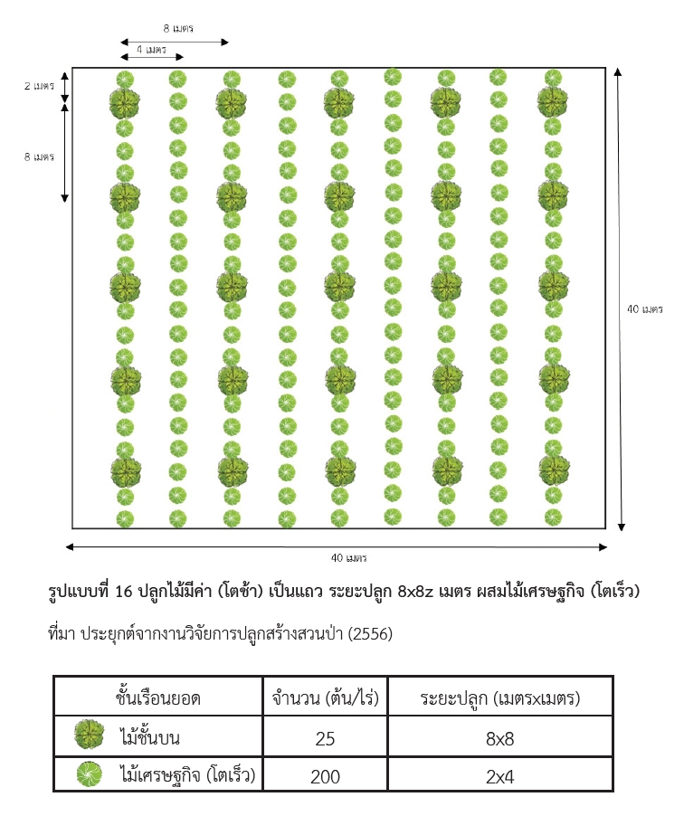

ที่มา : คู่มือชนิดพรรณไม้ที่แนะนำปลูกในพื้นที่ คทช.
(ส่วนวนวัฒนวิจัย สำนักวิจัยและพัฒนาการป่าไม้ กรมป่าไม้ 2563)

-6-

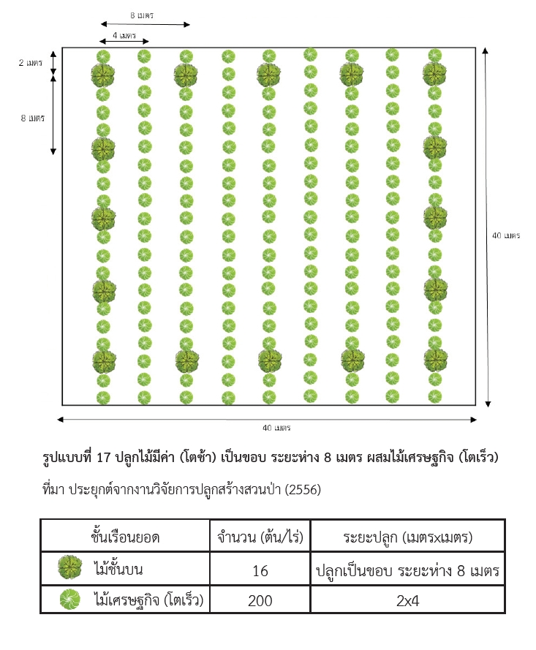

ที่มา : คู่มือชนิดพรรณไม้ที่แนะนำปลูกในพื้นที่ คทช.
(ส่วนวนวัฒนวิจัย สำนักวิจัยและพัฒนาการป่าไม้ กรมป่าไม้ 2563)

-7-
5) การยกเลิกการเข้าร่วมโครงการ
5.1) กรณีผู้เข้าร่วมโครงการแจ้งขอยกเลิกการเข้าร่วมโครงการทั้งแปลงหรือเพียงบางส่วน ให้สำนักจัดการทรัพยากรป่าไม้ แต่งตั้งคณะกรรมการตรวจสอบข้อเท็จจริงการแจ้งขอยกเลิกโครงการ จำนวน 3 นาย โดยเป็นข้าราชการระดับปฏิบัติการขึ้นไปอย่างน้อย 1 นาย แล้วสรุปรายงานเสนอต่อผู้อำนวยการสำนักจัดการทรัพยากรป่าไม้เพื่อพิจารณาสั่งการ ดังนี้
(1) หากมีเหตุผลอันสมควรหรือเป็นเพราะเหตุสุดวิสัย ให้สั่งยกเลิกโครงการทั้งแปลงหรือเพียงบางส่วน และบันทึกข้อมูลลงในทะเบียนเพื่อเป็นหลักฐาน โดยผู้เข้าร่วมโครงการไม่ต้องชดใช้ค่ากล้าไม้และเงินสนับสนุนที่ได้รับไป
(2) หากพบว่าการขอยกเลิกโครงการ โดยไม่มีเหตุผลอันสมควรหรือไม่ได้เกิดจากเหตุสุดวิสัย เป็นการทำให้ราชการเสียหาย ให้สั่งยกเลิกการเข้าร่วมโครงการทั้งแปลงหรือเพียงบางส่วน และบันทึกว่ายกเลิกโดยไม่มีเหตุผลอันสมควรลงในทะเบียนเพื่อเป็นหลักฐาน และสั่งให้ผู้เข้าร่วมโครงการชดใช้ค่ากล้าไม้ และเงินสนับสนุนที่ได้รับไปทั้งหมดหรือในส่วนที่ยกเลิกโครงการ
5.2) กรณีเจ้าหน้าที่ของสำนักจัดการทรัพยากรป่าไม้พบว่า ผู้เข้าร่วมโครงการไม่สามารถดำเนินการปลูกและบำรุงรักษาต้นไม้ตามแนวทางปฏิบัติของโครงการที่กำหนดไว้ ให้สอบถามปัญหาอุปสรรคและให้คำแนะนำการดำเนินงานแก่ผู้เข้าร่วมโครงการ หากผู้เข้าร่วมโครงการประสงค์ยกเลิกโครงการ
ให้แนะนำดำเนินการตามข้อ 5)
6) การเปลี่ยนแปลงผู้มีสิทธิรับเงินอุดหนุนและเข้าร่วมโครงการ ให้กระทำได้ในกรณีที่ผู้เข้าร่วมโครงการเสียชีวิต และได้แต่งตั้งผู้รับผลประโยชน์ไว้แล้ว ให้ผู้รับผลประโยชน์ตามลำดับก่อนหลังได้รับสิทธิการรับเงินอุดหนุนและเข้าร่วมโครงการต่อเนื่องจนจบโครงการ ทั้งนี้ ผู้รับผลประโยชน์จะต้องเป็นทายาทโดยธรรมของผู้เข้าร่วมโครงการจัดที่ดินทำกินให้ชุมชนตามนโยบายรัฐบาลภายใต้คณะกรรมการนโยบายที่ดินแห่งชาติ (คทช.) ที่เข้าร่วมโครงการนั้นด้วย
ผู้รับผลประโยชน์ตามข้อ 6) ประสงค์จะรับโอนสิทธิเงินอุดหนุน และเข้าร่วมโครงการ
ต่อจากผู้เข้าร่วมโครงการเดิม ให้แจ้งขอรับโอนสิทธิเงินอุดหนุนต่อผู้อำนวยการสำนักจัดการทรัพยากรป่าไม้
เมื่อได้รับอนุญาตให้รับโอนสิทธิเงินอุดหนุนแล้ว ให้พนักงานเจ้าหน้าที่บันทึกการเปลี่ยนแปลงผู้เข้าร่วมโครงการตามแนวทางปฏิบัติและแบบที่กรมป่าไม้กำหนดเพื่อเป็นหลักฐานประกอบการจ่ายเงิน และแจ้งให้ผู้ขอรับโอน พร้อมทั้งกรมป่าไม้ทราบ ทั้งนี้ ผู้รับผลประโยชน์ตามข้อ 6) ย่อมรับโอนไปทั้งสิทธิและหน้าที่ของผู้เข้าร่วมโครงการเดิมซึ่งมีต่อกรมป่าไม้นั้นด้วย
7) วิธีการเบิกจ่ายเงินสนับสนุนผู้เข้าร่วมโครงการ
- ให้ถือปฏิบัติตามระเบียบกรมป่าไม้ ว่าด้วยการควบคุมการใช้จ่ายเงินงบประมาณ
งบเงินอุดหนุน โครงการส่งเสริมการปลูกไม้เศรษฐกิจในพื้นที่ลุ่มน้ำชั้น 3, 4 และ 5 ก่อนมติคณะรัฐมนตรี
เมื่อวันที่ 30 มิถุนายน 2541 พ.ศ. 2564
6.3 การติดตามและประเมินผล
1) สำนักจัดการทรัพยากรป่าไม้ท้องที่ แต่งตั้งคณะทำงานติดตามและประเมินผลการปฏิบัติงาน วิเคราะห์ปัญหา อุปสรรคในการปฏิบัติงาน และแนวทางแก้ไขเสนอกรมป่าไม้
2) สำรวจความพึงพอใจของผู้เข้าร่วมโครงการ

-8-
6.4 การรายงานผลการปฏิบัติงาน
1) รายงานผลการปฏิบัติงานและผลการเบิกจ่ายงบประมาณ (แบบ สสม.1-3) ภายในวันที่ 3 ของเดือนถัดไป
2) รายงานผลการแต่งตั้งเจ้าหน้าที่รับผิดชอบกิจกรรมโครงการและแต่งตั้งคณะทำงานติดตามและประเมินผลการดำเนินงาน ภายในวันที่ 15 มกราคม 2567
3) รายงานการแต่งตั้งคณะกรรมการตรวจรับรองผลการดำเนินงาน ภายในวันที่ 29 มีนาคม 2567
4) รายงานการจัดทำพิกัดสถานที่เพาะชำกล้าไม้หรือที่พักกล้าไม้ ภายในวันที่ 29 เมษายน 2567
5) รายงานผลบัญชีกล้าไม้ และทะเบียนจ่ายกล้าไม้ตามแบบฟอร์ม ภายในวันที่ 3 ของเดือนถัดไป
6) รายงานสรุปผลการออกหนังสือรับรองการขึ้นทะเบียนเข้าร่วมโครงการ ตามแบบ คทช.5 ภายในวันที่ 5 ของทุกเดือน
7) รายงานสรุปผลการให้คำแนะนำทางวิชาการ ภายในวันที่ 31 กรกฎาคม 2567
8) รายงานสรุปผลการสำรวจความพึงพอใจของเกษตรกร และสรุปการติดตามผลการดำเนินงาน พร้อมวิเคราะห์ปัญหา อุปสรรค และแนวทางแก้ไข ภายในวันที่ 30 กันยายน 2567
9) รายงานสรุปผลการเบิกจ่ายเงินสนับสนุนเกษตรกรเข้าร่วมโครงการ พร้อมสรุปอัตราการรอดตายเฉลี่ยตามแบบ คทช.8ก และ คทช.8ข ภายใน 15 วัน หลังจากสิ้นสุดปีงบประมาณ
10) รายงานสรุปผลการดำเนินงานประจำปีในรูปแบบเล่มรายงาน ภายใน 15 วัน หลังจากสิ้นสุดปีงบประมาณ พร้อมแผ่นบันทึกข้อมูล (CD) จำนวน 1 แผ่น
11) นำเข้าข้อมูลผลการส่งเสริมปลูกไม้เศรษฐกิจในระบบสารสนเทศกรมป่าไม้ ภายในวันที่ 30 กันยายน 2567
12) รายงานสรุปผลการสำรวจความต้องการของเกษตรกรเข้าร่วมโครงการฯ
ในปีงบประมาณ พ.ศ. 2569 กำหนดส่งภายในวันที่ 15 พฤศจิกายน 2567
หมายเหตุ : การรายงานผลการปฏิบัติงานขอให้ส่งไฟล์ข้อมูลรายงานล่วงหน้าทางอีเมล์อีกทางหนึ่งด้วย
- การรายงานตามข้อ 1) รายงานทาง pvrfd123@gmail.com
- การรายงานตามข้อ 2) – 11) รายงานทาง forest.economic65@gmail.com

